«Наши занятия по ИЗО-деятельности»

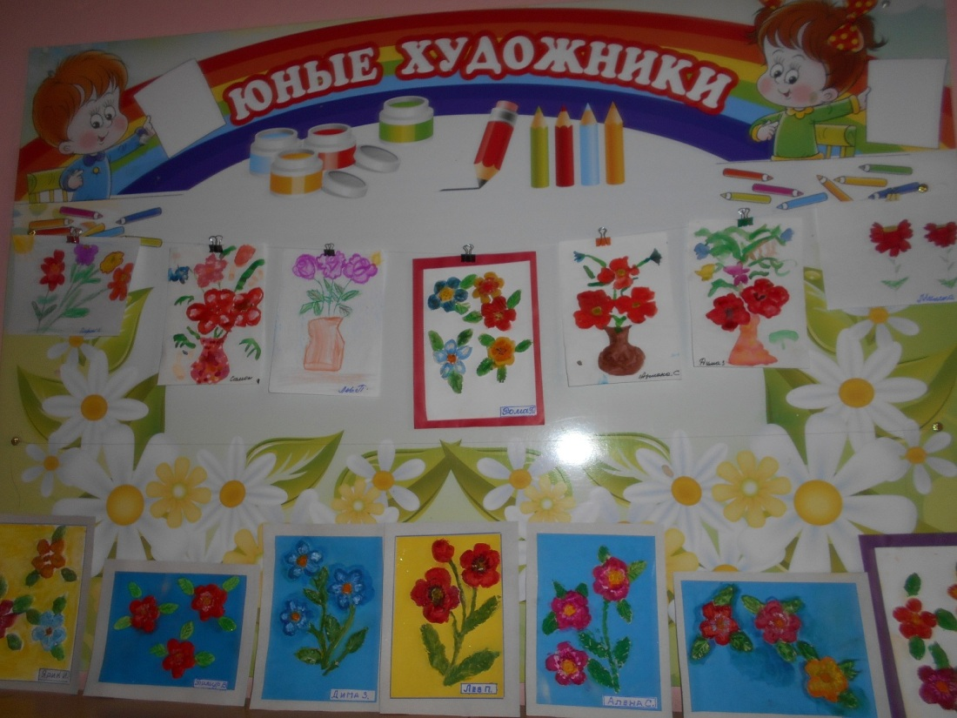

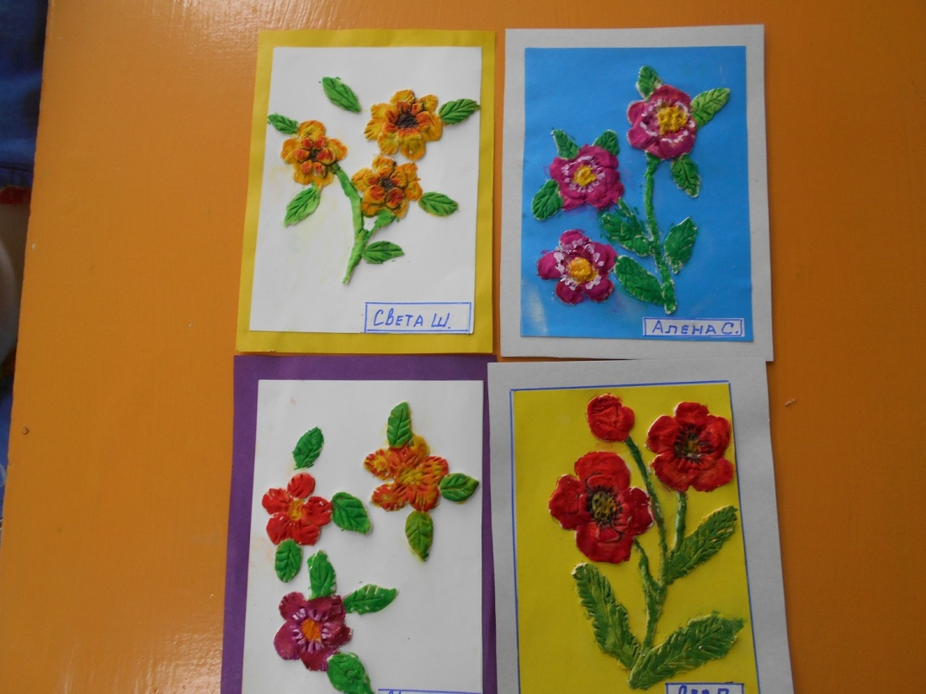

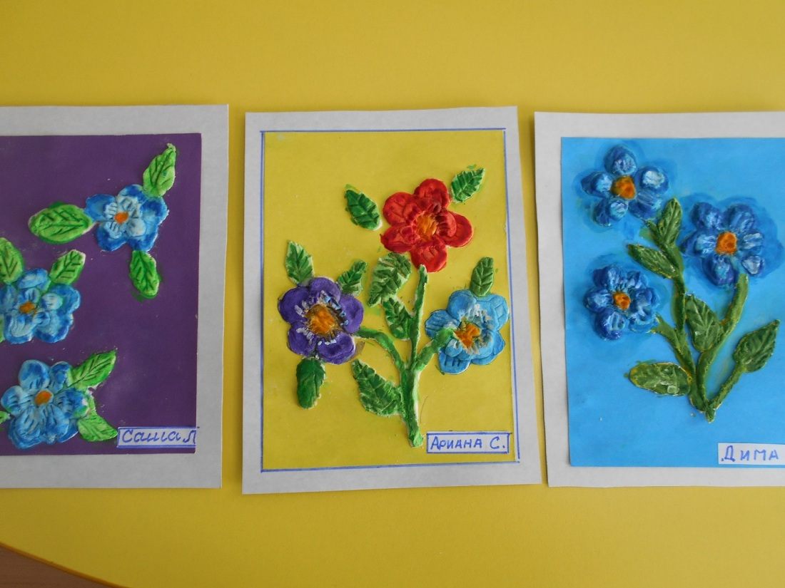

Тестопластика « Для вас слепили мы цветы, небывалой красоты!» (Подготовительная группа.)

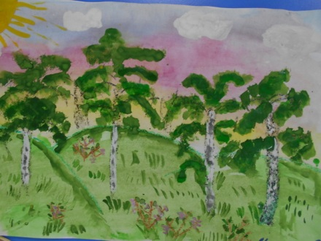 а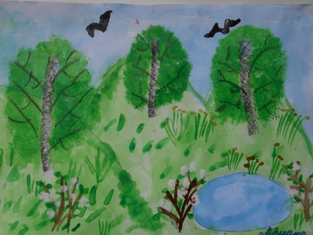 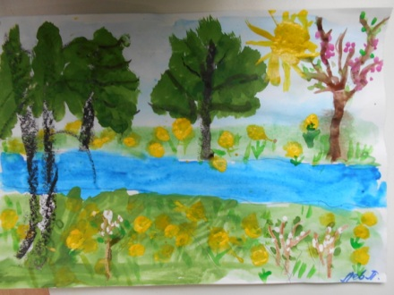

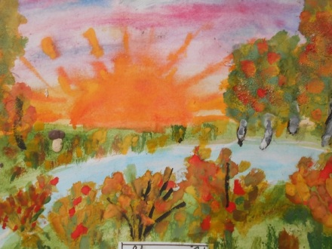 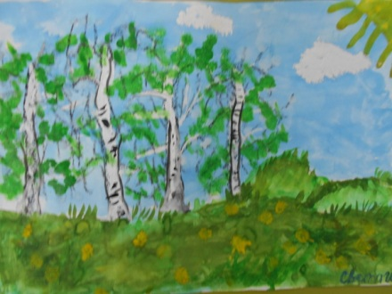 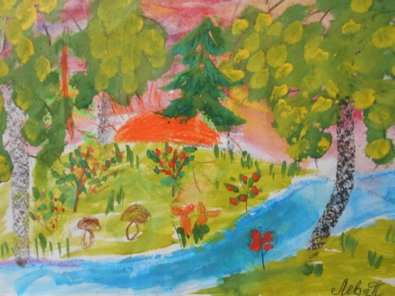

Пейзажная живопись «Как прикрасен этот мир, посмотри!» (Кружок «Волшебная кисточка»)

«Весенние цветы» (Рисунки детей кружка «Волшебная кисточка» средняя группа)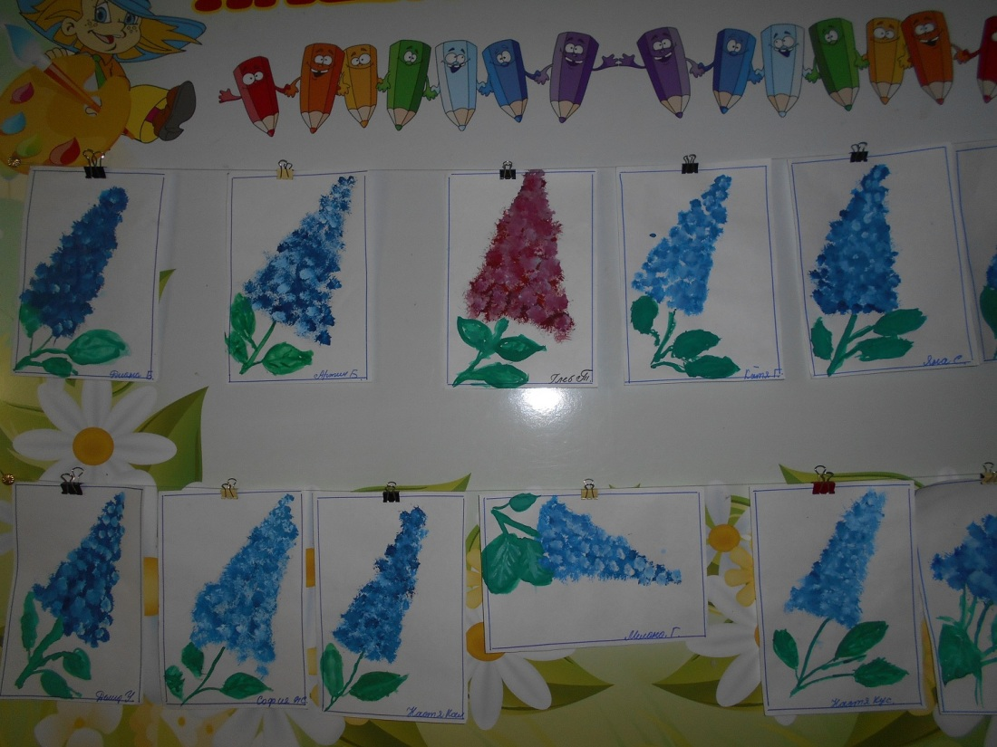

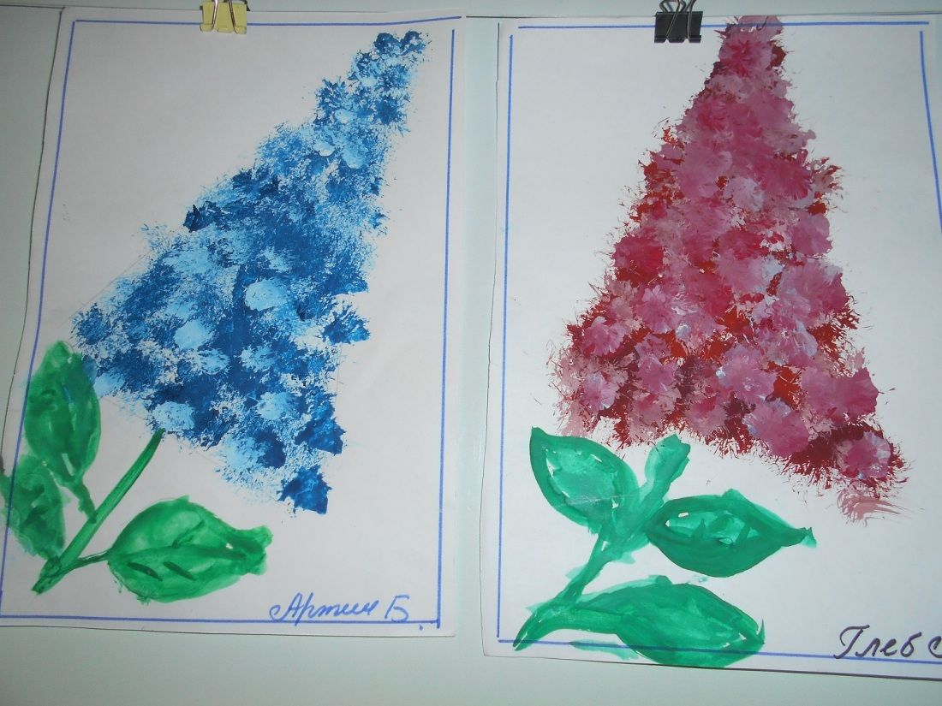

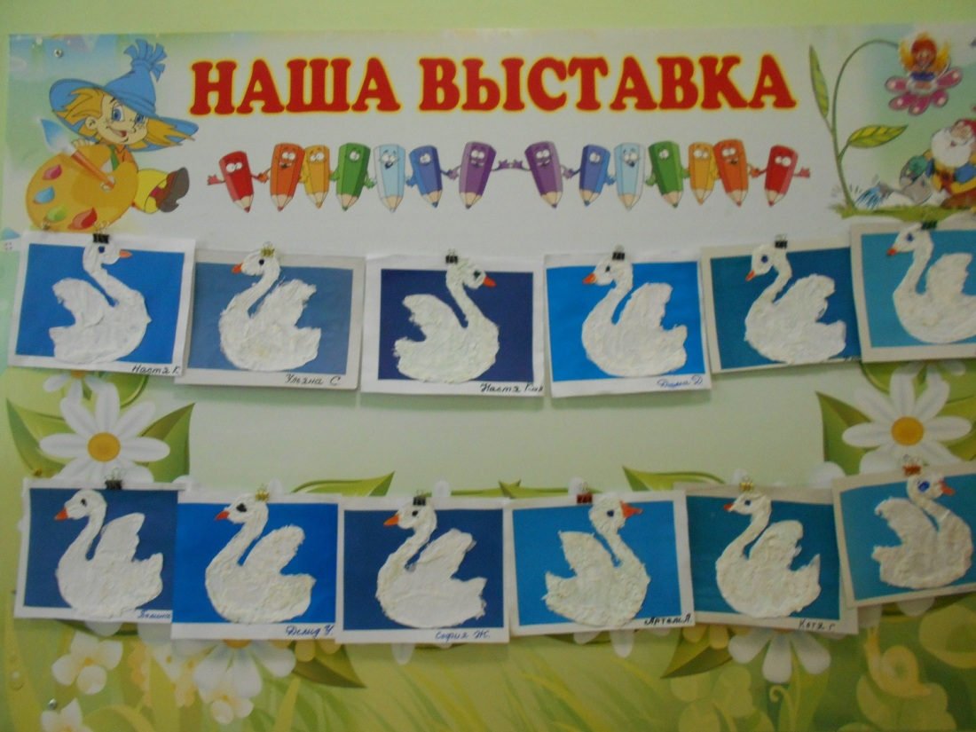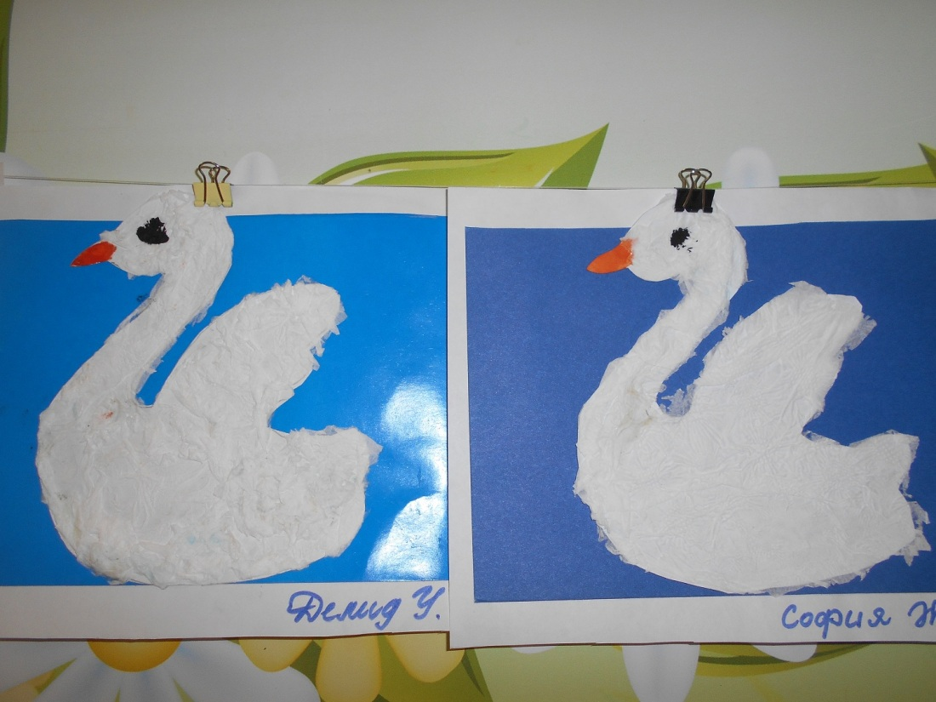

Аппликация «А белый лебедь на пруду…»

(Кружок «Волшебная кисточка», средняя группа)